وزارة التربيـة الوطنيـة |  | ثانويـة : ___________________
مديرية التربية لولاية : تبســــــــــــــــة |  | الأستـاذ : ___________________
البطاقـة التربويـة
المستـوى : 2 رياضي ، 2 تقني رياضي ، 2 علوم تجريبية . | رقم المذكرة :
المجـال: المادة وتحولاتها | الوحـدة : قياس الناقلية( طريقةجديدة لقياس كمية المادة في المحاليل الشاردية)
مؤشرات الكفاءة  1/يكون قادر على تمييز المحا ليل المائية .  2/ يعرف العوامل المؤثرة على الناقلية الكهربائية . | الأسئلة الأساسية  1/ هل تعتبر المياه الطبيعية محاليل كيميائية؟  2/ هل هي ناقلة للتيار الكهربائي ؟ولماذا؟  3/ بماذا تتعلق المحاليل المائية وما فائدة قياسها؟
المحتـوى  1/المحاليل المائية :  - الخلائط والمحاليل المائية  نشاط : التمييز بين الخرئط المتجانسة واللامتجانسة:  1-2/ مفهوم المحلول المائي  1-3 تحضير محلول شاردي  أ/ المذاب جسم صلب شاردي  ب/ الجزيئات المستقطبة (H₂O HCL )  2/ النقل الكهربائي للمحاليل الشاردية  2-1 التيار الهربائي والمحاليل  3/المقاومة والناقلية  3-1 المقاومة R  3-2 الناقلية G  3-3 مدخل لقياس الناقلية G في المحاليل الشاردية (عملي)  أ/ تركيب خلية قياس الناقلية  ب/ قياس الناقلية : - طريقة مباشرة – طريقة غير مباشرة .  ج/ تحديد العوامل المؤثرة في الناقلية : تواتر التيار (f) –السطح (S) للخلية – البعد (L) بين الصفحتين للخلية – طبيعة المحلول – درجة الحرارة | الوسائل المستعملة والطرائق :  1/ محاليل مائية – أنابيب اختبار – الماء المقطر – مولد – مصباح لبوسين –مسطرة بلاستيكية – الصوف – محلول حمض كلور الماء-جهازقياس الناقلية – جهاز G.B.F- خلية قياس الناقلية – أمبير متر- فولط متر –أسلاك التوصيل – محلول كلور الصوديوم
التقويـم  تمارين الكتاب المدرسي | أمثلة للنشاطات
المراجـع | النقد الذاتي

مراحــــــــــــــــــــــــــــــل سيـر الــــــــــــــــدرس
1- المحاليل المائية:
  - الخلائط والمحاليل المائية :

* نشاط(1) :التمييز بين الخلائط المتجانسة واللامتجانسة :

التجربة01: نأخذ أنابيب اختبار ونرقمها من (1) إلى(10) كما في الجدول ثم نملأها بالماء المقطر.
رقم الأنبوب | المادة المضافة | رقم الأنبوب | المادة المضافة
1 | برمنغنات البوتاسيوم (KMnO₄) | 6 | كحول الإيثلي (C₂H₅-OH)
2 | كلور الصوديوم ( NaCl) | 7 | شراب الشاي
3 | كبريتات النحاسCuSO₄)) | 8 | كبريتات الباريوم (BaSO₄)
4 | سكر | 9 | زيت
5 | سكر+ كلور الصوديوم | 10 | رمل

- نضيف لكل أنبوب المادة المقترحة في الجدول مع رجها قــليلا . 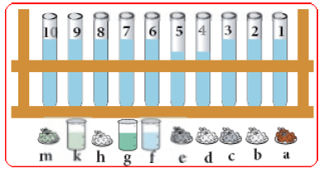
الملاحظة:نلاحظ في كل أنبوب تشكل خليط من طور واحد (متجانس) أو طورين متمايزين (غير متجانس ).
- أكمل الجدول التالي بوضع علامة(×) في الخانة المناسبة :
رقم الأنبوب | 1 | 2 | 3 | 4 | 5 | 6 | 7 | 8 |  | 10
خليط متجانس | × | × | × | × | × | × | × | ×
خليط غير متجانس |  |  |  |  |  |  |  |  | × | ×
نتيجة 01:
الخليط مزيج من مادتين أوأكثر ’ نعتبره غيرمتجانس .إذا أمكن تمييزمكوناته بالعين المجردة ’وإذا تعذر ذلك نقول أنها متجانسا ونسميه حينئذ محلولا.
1-2 المحاليل المائية :
نشاط 02 : مفهوم المحلول المائي :
التجربة :02
نأخذ 04 أنابيب اختبار ونرقمها من (1) إلى (04) ثم نملأ الأنابيب بالماء المقطر إلى الثلثين .ونضع في كل أنبوب المواد التالية :

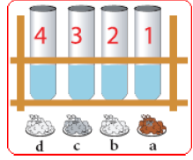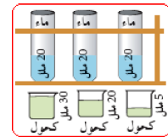

رقم الأنبوب | 1 | 2 | 3 | 4
المادة | KMnO₄ | NaCl | CuSO₄ | سكر
الملاحظة | محلول متجانس | محلول متجانس | محلول متجانس | محلول متجانس

- كيف تفسر توزع اللون في الأنبوب (1) والأنبوب(3)؟ الأنبوب (1) : نلاحظ محلول بنفسجي ناتج عن إنحلال بلورات برمنغنات البوتاسيوم البنفسجية في الماء المقطر الشفاف ،والأنبوب(3) : نلاحظ محلول أزرق ناتج عن تشرد ملح كبريتات النحاس في الماء المقطر وحركة الشواردCu⁺² الزرقاء في المحلول.

نتيجة02:
المخلول المائي خليط متجانس يتكون من مادتين أو أكثر لايمكن أن نميز بينها بالعين المجردة ’وتكون لجميع أجزائه نفس الخواص.

نشاط (3) : نسبة المحل (المذيب )والحلالة ( المذاب) :

تجربة(03):نأخذ ثلاثة أنابيب اختبار ونضع في كل أنبوب (20ml) من الماء ثم نضيف الحجم المقترح في الجدول من الكحول .- أكمل الجدول التالي :
رقم الأنبوب | 1 | 2 | 3
حجم الماء (mL) | 20 | 20 | 20
حجم الكحول(mL) | 5 | 20 | 30
اسم المذيب | ماء | ماء أو كحول | كحول
اسم المذاب | كحول | كحول أو ماء | ماء
اسم المحلول | محلول مائي | محلول مائي أو محلول كحولي | محلول كحولي

نتيجة03:
نسمي المحل أو مذيب المادة التي تكون كميتها في المحلول أكبر ’ونسمي المذاب أوحلالة المادة التي كميتها أٌقل.وعندما يكون المذيب هوالماء نسمي المنتوج محلولا مائيا.

2/ تحضير محلول شاردي :
2-1/ حالة المذاب جسم صلب شاردي:
تجربة (01): نركب دارة كهربائية مكونة من مصباح ومولد ولبوسين (سلكين غير ناقلين ): 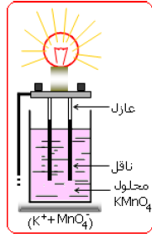
- نضع كمية من بلورات (KMnO₄) في بيشر ثم ندخل فيها اللبوسين كما في الشكل :
الملاحظة: نلاحظ بلوراتKM_{n}O₄الصلبة لاتنقل التيار لذلك لانلاحظ اشتعال المصباح برغم من غلق الدارة الكهربائية
- نضيف كمية من الماء إلى البيشر الذي يحتوي (KMnO₄) .
المحلاظة: نلاحظ تحرر الشواردK⁺ الشفافة وشواردM_{n}O⁻₄البنفسجية في المحلول الناتج وبانتقالها فيه يسري التيار لذلك نلاحظ إشتعال المصباح في هذه الحالة.
- نعيد نفس التجربة بإستعمال (السكر) ’(CuSO₄) ( NaCL)
الملاحظة : * السكر :نلاحظ انه لايمرر التيار الكهربائي لأن جزيئاته تبقى متعادلة كهربائيا ولاتوجد حاملات الشحنة
* (CuSO₄): نلاحظ انه لايمرر التيار لعدم انتقال الشوارد. أما عند إنحلالها في الماء وتشردها تصبح ناقلة لتيار .
( NaCL): نلاحظ انه لايمرر التيار لعدم انتقال الشوارد أما عند إنحلالها في الماء وتشردها تصبح ناقلة لتيار
ماهي المحاليل التي تمرر التيار الكهربائي ؟هي المحاليل الشاردية فقط – الكهرليتات.
- بماذا تمتاز المحاليل المائية التي تمرر التيارالكهربائي ؟ وكيف نسميها؟
تمتاز بخاصية الناقلية للكهرباء كونها محاليل شاردية وتسمى بالمحاليل الشاردية أو الكهرليتات
- بماذا تمتاز المحاليل المائية التي تمرر التيار الكهربائي ؟ وكيف نسميها ؟
تمتاز بخاصية عدم الناقلية كونها محاليل غير شاردية وتسمى نتيجةلذلك بالمحاليل الجزيئية .
نتيجة :04
في الجسم الصلب الشاردي ’ الشوارد تحتل مواقع معينة ولا تنقل فالجسم الصلب الشاردي معتدل كهربئيا
وعند ‘نحلاله في الماء تنفصل الشوارد مكونة شحنات (شوارد) حرة الحركة في المحلول فيكون حينئد ناقلا للتيار الكهربائي . بينما السكر يحتوي على روابط تكافؤية وعند إنحلاله في الماء تنفصل جزيئاته ولكنها تبقىمتعادلة فلا
وجود لشحنات حرة في المحلول المائي الذي لا ينقل التيار الكهربائي .
2-2 الجزيئات المستقطبة :
أ/ جزئي الماءH₂O:
نشاط : إبراز قطبية الماء ،وأهميته في المحاليل:
تجربة :
- نأخذ مسطرة بلاستيكية ونقوم بدلكها بقطعة من الصوف . ثم قرب المسطرة من حنفية يسيل منها خيط رفيع من الماء.
- الملاحظة : نلاحظ إنجذاب الماء نحو المسطرة المدلوكة كما في الشكل .
التفسير :لأن جزيئات الماء مستقطبة كهربائيا أي كل جزيء له قطبان كهربائيان وكل منهما يحمل شحنةجزئية أحدهما موجبة والاخر سالبة ، أي أن جزيء الماء مستقطب .

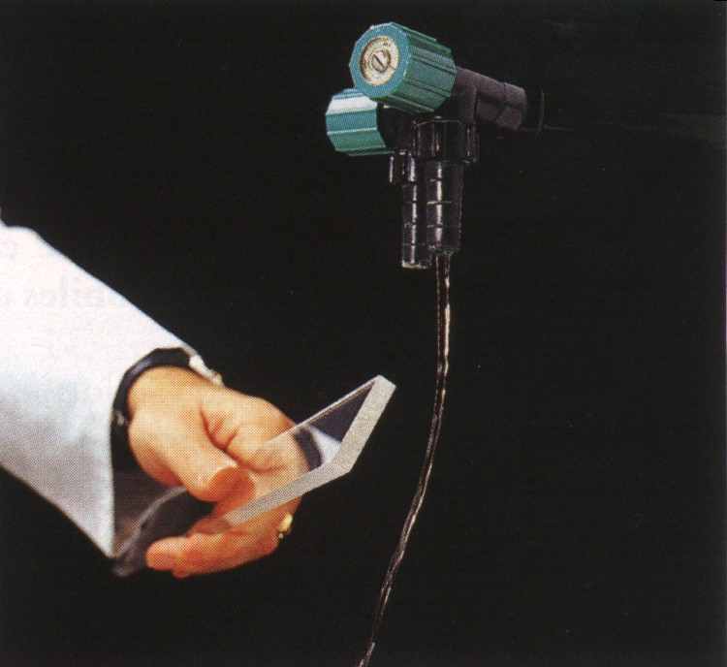

نتيجة:
يحتوي جزئ الماء رابطة مستقطبة بين الأكسجين والهيدروجين ناتجة عن وضع إلكترون ذرة الهيدروجين وإلكترون من ذرة الأكسجين ليتكون زوج إلكتروني ، وهما إحصائيا قريبين من ذرة الأكسجين بدلا من ذرة الهدروجين . عدم التساوي في التوزيع يجعل ظهور شحنة عنصرية موجبة على كل من ذرتي الهيدروجين و شحنة سالبة على ذرة الأكسجين فيصبح جزيء الماء مستقطب أو قطبي.
.
ب/ جزيء كلور الهيدروجين HCL:

نشاط : إنحلال جزيء غاز كلور الهدروجين في الماء منتجا شوارد :
تجربة :
نضع كمية من غاز كلور الهيدروجين في حوجلة مجففة ،بها سدادة يخترق مركزها أنبوب زجاجي .ثم ننكس الحوجلة فوق حوض من الماء.
الملاحظة : نلاحظ تدفق الماء من الحوض داخل الحوجلة بشكل نافورة مائية . 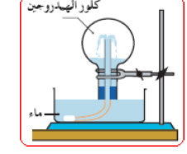

- هل غاز كلور الهيدروجين ينحل في الماء ؟ علل ؟ نعم ينحل في الماء بشراهة لأن جزيئاته مستقطبة مثل الماء ويتشكل محلول مائي شاردي يتدفق الى الفراغ الذي خلفه الغاز المنحل داخل الحوجلة بتأثير الضغط الجوي الحارجي .
- إستعن بالجدول الدوري وحدد كهروسلبية كل فرد ؟ يتشكل جزيء كلور الهدروجين من ذرة الهدروجين (عنصر كهروجابي) وذرة الكلور ( عنصر كهروسلبي) مرتبطتين برابطة تكافئية بسيطة مستقطبة.
- قارن بين جزيء الماء وجزيء كلور الهيدروجين من حيث البنية ؟كلاهما جزيء مستقطب
- ماذا تستنتج ؟علل؟توجد روابط جزيئية بين جزيئات الماء بسبب قطبيتها وكذلك الحال بالنسبة لجزيئات كلور الهدروجين ، وعند إمتزاجهما ينحل الغاز في الماء مشكلا محلولا مائيا شارديا ناقل للكهرباء .
نتيجة :
لغاز كلور الهيدروجين جزيءمستقطب .لذلك ينحل بشراهة في الماء. فعند ضغط 1بار ينحل 13.5moLفي 1L من الماء .ذرة الكلور مثل ذرة الأكسجين لها كهروسلبية أكبر من ذرة الهيدروجين .فهي تجذب الزوج الإلكتروني للرابطة بين الكلوروالهدروجين لتتشكل شحنةعنصرية سالبة على ذرة الكلور وشحنة عنصرية موجبة على ذرة الهدروجين إذن الرابطة مستقطبة.
ج/ محلول كلور الهيدروجين :
نشاط : محلول كلور الهيدروجين يحتوي شوارد :
تجربة :
نملأ الوعاء إلى ثلثي حجمه بمحلول مائي لــ HCL، ثم نغمس فيه لبوسين من النحاس ،ونصله على التسلسل مع أمبير متر ،مولد، قاطعة.
أ/ أرسم الدارة . 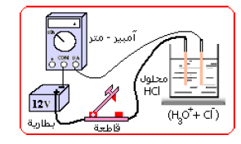
ب/ هل المحلول يمرر التيار الكهربائي ؟.نعم
ج/ هل محلول كلور الهيدروجين شاردي ؟ نعم
د/ أكتب معادلة التفاعل أثناء الإنحلال ؟HCL + H₂0 H₃O⁺ + CL⁻

نتيجة :
يمر التيار في المحلول المائي لكلور الهيدروجين فنستنتج أن انحلال الغاز في الماء يصاحبه تشكل شاردة كلورCL⁻ وشاردة الهيدرونيوم H₃O⁺.

2/ النقل الكهربائي للمحاليل الشاردية :
2-1 التيار الكهربائي والمحاليل :
نشاط : تبرز بعض الشوارد لونا مميزا لها في المحاليل المائية التي تحتويها :
تجربة :
نذوب كمية من كل من: K₂SO₄ , CuSO_{4 ,} K₂Cr₂O₇ في أنابيب إختبار (1) ، (2) ، (3) على التوالي .
الملاحظة :نلاحظ تشكل محاليل مائية بعضها ملون وبعضها لآخر شفاف ( غيرملون)
- ماهو لون كل أنبوب ؟ لأي سبب يرجع اللونين الناتجين ؟ علل إجابتك ؟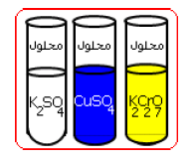
الأنبوب (1) :أًصفر برتقالي
الأنبوب (2):أزرق
الأنبوب (3) :عديم اللون.
- يحتوي محلول CuSO₄ (كبريتات النحاس) على شاردتي (Cu⁺²) (SO₄²⁻). ولونه أزرق
- يحتوي محلول K₂SO₄ ( كبريتات البوتاسيوم على شاردتي (K ⁺)و.(SO₄²⁻) ولا لون له
- يحتوي محلول K₂Cr₂O₇ (بيكرومات البوتاسيوم ) على شاردتي (K ⁺)و (Cr₂O₇²⁻).ولونه.أصفر برتقالي
- إذن يعود اللون ألأزرق لمحلول كبريتات النحاس لإحتوائه شوارد(Cu⁺² فقط .بينما يعود اللون أصفر برتقالي لمحلول بيكرومات البوتاسيوم لإحتوائه شوارد. (Cr₂O₇²⁻ فقط لأن شاردتي K ⁺) و(Cr₂O₇²⁻). لاتلون المحلول المائي الذي يحتويها وذلك ما لاحظناه عن تذويب بلورات من(كبريتات البوتاسيوم) في الماء .
نشاط : التيار الكهربائي في المحاليل ناتج عن إنتقال الشوارد :
تجربة:
نأخذ ورقة ترشيح ونبللها بمحلول K₂SO₄ونضع عليها اللبوسين المتقابلين ثم نغلق الدارة .نفرغ بين الصفيحتين مزيجا من:
CuO₄.5H₂O، K₂Cr₂O₇
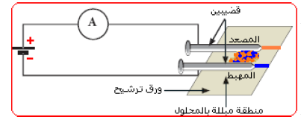

الملاحظة :
- صف ماذا تشاهدعلى الورقة ؟نلاحظ إنحراف مؤشر الآمبير متر وإمتزاج لوني المحلولين في المنطقة الكائنة بين اللبوسين
- صف ماذا يحدث بعد مدة (10دقائق أوأكثر) ؟ينفصل اللونين الأزرق والبرتقالي عن بعضهما .
- حدد اللون الظاهر على ورقة الترشيح من جانب المصعد ومن جانب المهبط .مع التفسير.
المصعد: اللون البرتقالي بسبب هجرة الشوارد المصعدية سالبة الشحنة (Cr₂O₇²⁻إليه أثناء سريان التيار في الدارة .
المهبط: اللون الأزرق بسبب هجرة الشوارد المهبطية موجبة الشحنة Cu⁺²إليه.

- ماطبيعة التيار الكهربائي في المحاليل الشاردية ؟ إشرح آلية حدوثه : التيار الكهربائي عموما عبارة عن حركة جماعية منظمة لحاملات الشحنة ويتم سريان التيار في المحاليل الشاردية الناقلة بالإنتقال المزدوج لشوارد المحلول بين المسريين المغمورين في المحلول حيث تتجه الشوارد السالبة نحو المسرى الموجب للتيار بينما الشواردالموجبة نحو المسرى السالب للتيار .
- قارن آلية النقل الكهربائي في المعادن مع آلية النقل في المحاليل الشاردية ؟ ينتقل التيار الكهربائي في النواقل المعدنية بفضل انتقال الإلكترونات الحرة لذرات معدن السلك وبالإتجاه المعاكس لجهة انتقال الإلكترونات وفق الجهة الإصطلاحية دون انتقال المادة بينما في المحاليل الشاردية ينتقل بفضل الإنتقال المزدوج للشوارد الموجبة والسالبة أي أن المحاليل الشاردية تمتاز بناقليتها للكهرباء.
المقاومة والناقلية :
المقاومة :
تعرف المقاومة R لناقل ،يعبره تيار شدتهI عندما يطبق بين طرفيه فرق في الكمون (توتر كهربائي ) U(v)علىأنها النسبة بين قيمة Uالمقدرةبـالفولط Volt(v ) والشدة Iالمقدرة بـ الأمبير Amperes(A)
أي:R(Ω)=U(v)/I(A)
تقدر المقاومة الكهربائية Rفي الجملة الدولية للوحدات (S.I)بوحدة الأوم ويرمز لها بالرمز Ω أي :
=1V/1A=1V.A ⁻Ω1
الناقلية :
تعرف الناقلية بأنها مقلوب المقاومة بحيث :G=1/R=I/U وحدتها السيمنس (S)

- الجانب النظري لناقلية المحلول الشاردي G:
نعتبر محلولا شارديا يتكون من شوارد أحادية الشحنة M⁺، X⁻. لتكن R مقاومة الجزأ من المحلول المحصور بين الصفيحتين( المسررين) .ليكن L البعد بين الصفيحتين وS مساحة الجزء المغمور من الصفيحة.
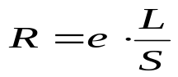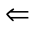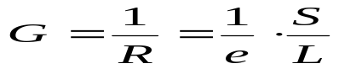
شكل الخلية
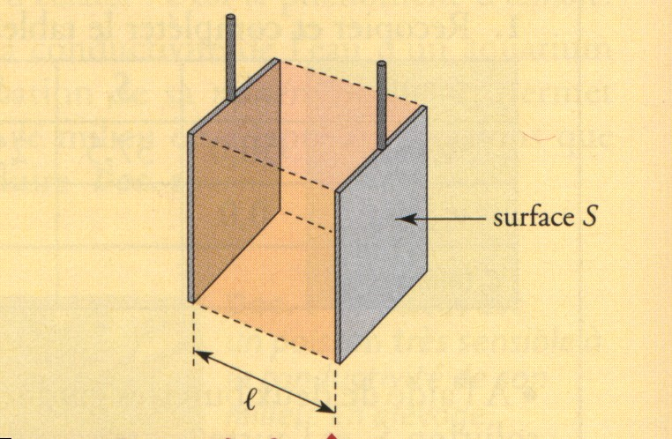
نسمي 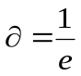 الناقلية النوعية للمحلول (Conductivité) ونسمي
الثابت 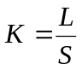 ثابت الخلية الذي يميز شكلها الهندسي 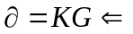 .
- لنفترض المحلول الشاردي ممدا، أي تركيزه المولي 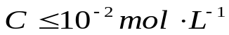 تكون الناقلية للمحلول 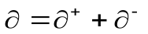 حيث 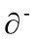هي الناقلية النوعية للكتون M⁺ و 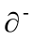 الناقلية النوعية للأنيون X⁻
- بما أما ان الشوارد تختلف في حجمها وطبيعتها فإن حركتها في المحلول تتعلق بهما وكذلك بدرجة الحرارة لذلك كل شاردة تتميز بناقليتها النوعية المولية 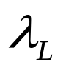أي أن 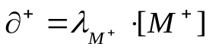 ، 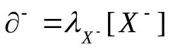 إذن 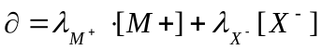
بصفة عامة في محلول ممدد 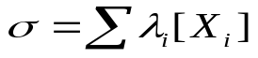

معادلة انحلال المذاب : ⁻X + M ⁺ ^{في الماء} MX
إذن C= [X⁻]=[[M⁺
ومنه 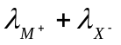C=
بما أن 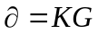 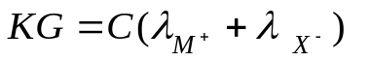
أي 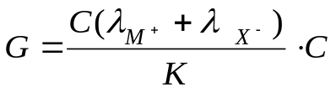
نسمي 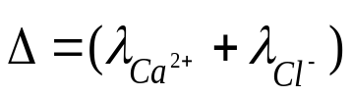 الناقلية النوعية المولية للمذاب في المحلول فيكون 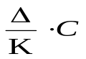=G

أي 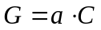 وبالتالي G يتناسب طرديا مع C
ملاحظة: المحلول الشاردي الممدد متعدد الشحنة (مثلا:) Ca²⁺+2Cl⁻)
فإن C=[Ca²⁺] 2C=[⁻Cl] منه 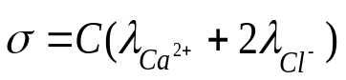
* عند توظيف العلاقات السابقة يجب استعمال الوحدات في النظام العالمي
فمثلا: 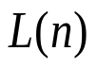،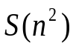 ، 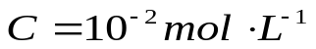
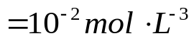 لأن :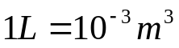
مثال للناقلية النوعية المولية لبعض الشوارد عند 25°C

كاتيون | 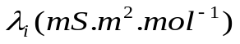 | أنيون
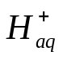 | 35,0 | HO⁻ | 19,9
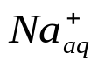 | 05,0 | 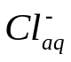 | 7,63
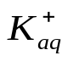 | 7,35 | 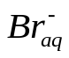 | 7,81
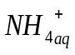 | 7,34 | 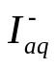 | 7,14
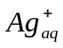 | 6,89 | 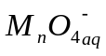 | 6,13

